双流县刘光文名师工作室
简 报
专家引领·课题开题·明确方向
活动时间：2016年6月30日
活动地点：双流研培中心
活动人员：省教科所张白峡老师、成都市教科所常老师、张老师、研培中心邱刚田主任、刘光文名师工作室导师及全体学员
活动主要内容：市级课题《中学地理有效问题教学法实践研究》开题报告
2016年6月30日下午，四川省教科所张白峡老师，成都市教科所常老师、张老师，双流区研培中心邱刚田主任，刘光文导师以及工作室全体成员参加了市级课题《中学地理有效问题教学法实践研究》的开题报告。
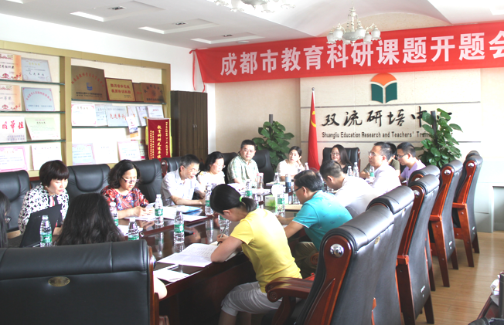

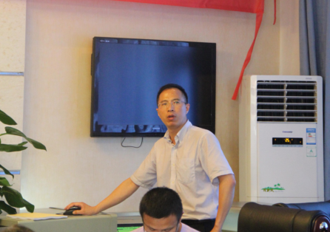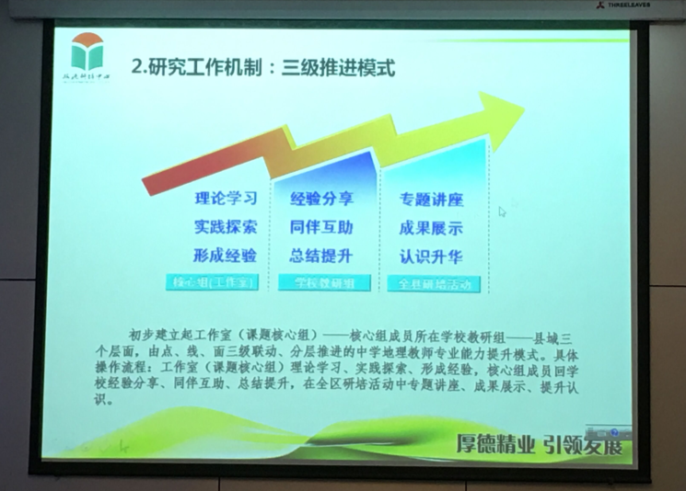
首先，由刘光文导师从课题的研究背景、基本思路、措施和研究过程中的困惑四个方面做了分析。新课程理念倡导建构以“对话”为基础的课堂，以“提问—思考—理解—反馈—评价”为核心的师生互动、生生互动的课堂。好的设问有助于引导学生思考、讨论和反思，培养学生善于提问，敢于质疑的探究精神，促进学生学习能力的提高和创造性思维的形成。但在中学地理课堂实际教学中，相当部分教师预设问题时对课程目标、学情、教学手段等研究不够，导致预设问题不够合理、有效，不能有效激发学生学习的兴趣，加之部分教师对学生的主体作用重视不足，大部分学生的课堂参与度并不高；同时，部分教师缺乏问题教学的有效策略，满堂问、随口问、只管问不管答等现象突出，导致课堂教学效益较低的问题。本课题研究旨在参照有关有效问题教学的理论，从地理学科的角度出发构建中学地理有效问题教学的一般模式，设计有效的地理问题，建立有效问题资源库，探索有效的提问策略和路径并构建中学地理有效问题教学的评价体系，以促进中学地理课堂教学改革，创设更加适合学生学习和教师专业发展的地理课堂。
本课题的研究思路从文献研究到行动研究，最后总结提炼，分三步走。文献研究意在提升研究人员的认识水平；行动研究将双流区的教研活动、工作室活动和成都市菜单培训紧密结合，将理论运用于实践；在每次行动实践活动后都不断进行总结和反思，提炼升华，形成相应的成果，并建立一个“有效问题资源库”，帮助更多的学生和教师快速有效的学习和成长。在研究过程中，出现了一些困惑，集中在研究的目标和内容、方法和思路、成果的提炼上，期望专家给予指导。
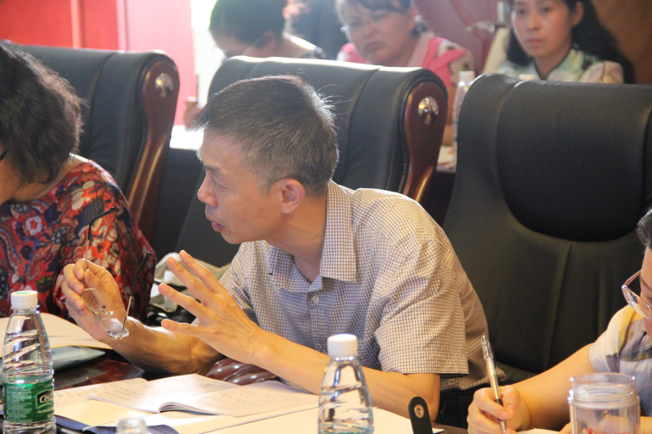
接着，张白峡老师就本课题的研究从思想指导和评价功能两方面进行了指导。张老师首先肯定了课题的研究价值：课题有坚实的理论基础，一些大学也在研究，比如南京的一个教授就提出了“程序教学法”，将课堂分解成若干个问题，层层递进，将问题解决了，课堂内容也就完成了；现在提倡的互助探究合作，也是以问题为引；很热门的“翻转课堂”也是围绕问题进行教学；接着，继续肯定了课题在准备阶段已初有成果；最后提出就一些问题进行探讨：
1.分层教学的问题
问题设计需要遵循哪些基本原则？不同学校、不同学生应该如何处理？建议按照学生学习能力的不同进行目标的分解。
2.重视问题的设计
落实学习目标，诊断学生的学习情况。如何了解学生的学习水平？建议按照学科素养的5个层次，参考年底即将颁布的新课程标准，如：达到3和4就是高考标准，达到5就是自主招生的标准，进行水平层次的划分，将达成的水平按不同的学生的能力和需求划分评价标准。
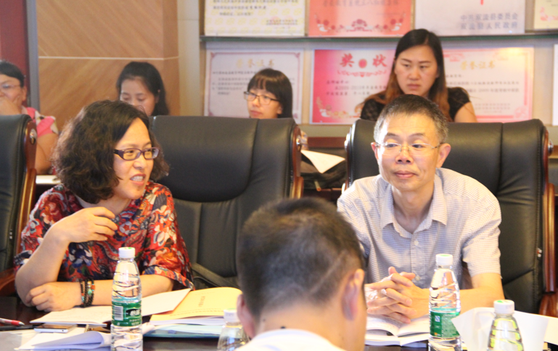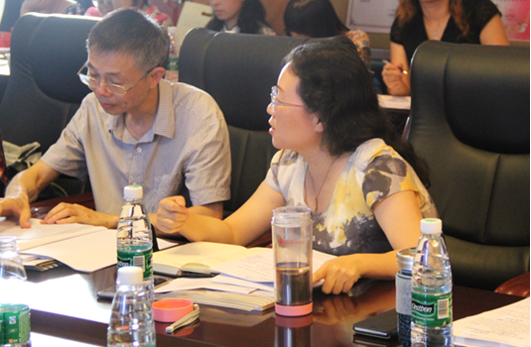
再来，成都市教科所的常老师就课题中关键的概念和名次以及课题的研究内容和大家做了一些讨论。在课题中涉及到一些概念和名词，如：“有效提问”、“优质提问”、“问题教学法”等，应做对比和区分；课题研究的内容，就“教学法”研究，应该要形成理论和基本教学流程和策略，就“有效问题”，“有效”很难检测，标准是和课标、考纲的切合度，还是学生的掌握情况，不同学校，不同学生的学习差异问题如何解决等等，都进行了深入的讨论。
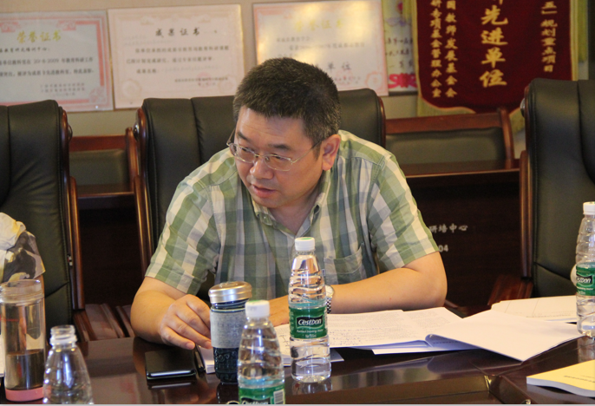
最后，由研培中心邱刚田主任给课题组做了指导。
邱主任从课题研究过程中部分内容的不一致性、核心概念的界定和研究的内容范围三个方面进行了分析，提出：1.课题研究要在研究群体上保持一致性，是高中还是中学;2.有效问题教学法等核心概念的界定，课题的创新和价值要体现在“有效”上，这还涉及到评价标准的界定应该标准和具体化；3.研究的目标有些大。针对存在的问题，邱主任提出了3条建议：1.将内容细化成有效问题教学法下的策略、手段等；2.如何体现“中学地理”的特点，在研究中应该有所交待，针对地理学科的不同内容，如何设计问题；3.“问题资源库”的建立难度大，但问题应该来源于学生和教师，可以来源于工作室的成员，也可来自各个学校的其他教师。
在这次的开题报告会上，刘光文导师代表课题组做了详细的报告，提出了对专家解惑的期望，各省市专家在和课题组热烈的讨论和交流中传达了他们指引的方向，有了专家的指导让课题的研究目标更明确，内容更具体，相信在不久的将来课题《中学地理有效问题教学法实践研究》会取得更多的成果。

